|  |  |
| --- | --- |
| **案卷号** |  |
| **日期** |  |

＜云早到＞

**软件需求说明书**

作 者：

完成日期：

签 收 人：

签收日期：

修改情况记录：

|  |  |  |  |  |
| --- | --- | --- | --- | --- |
| 版本号 | 修改批准人 | 修改人 | 安装日期 | 签收人 |
|  |  |  |  |  |
|  |  |  |  |  |
|  |  |  |  |  |

**目录**

**软件需求说明书** 1

**目录** 2

1 引言 1

1.1 编写目的 1

1.2 范围 1

1.3 定义 1

1.4 参考资料 1

2 项目概述 2

2.1 产品描述 2

2.2 产品功能 2

2.2.1 产品功能描述 2

2.2.2 Web端产品功能结构图 3

2.3 产品信息结构 4

2.4 用户特点 5

2.4.1 用例图 5

2.4.2 用户角色及其描述 6

2.5 一般约束   6

3 Web端功能详细需求 6

3.1登录/注册模块 6

3.1.1登录 6

3.1.2注册 7

3.2首页模块 8

3.2.1首页 8

3.3个人信息模块 9

3.3.1查看/修改个人信息 9

3.4 签到管理模块 10

3.4.1查看历史签到列表 10

3.4.2查看/修改某个签到的情况 11

3.4学生管理模块 12

3.4.1查看学生列表 12

3.4.2新增学生 13

3.4.3修改学生信息 14

3. 5 教师管理模块（管理员） 15

3.5.1查看教师列表 15

3.5.2新增教师 16

3.5.3修改教师信息 17

3.6 用户管理模块（管理员） 18

3.6.1查看用户列表 18

3.6.2新增用户 19

3.6.3修改用户信息 20

3.7 数据字典模块（管理员） 21

3.7.1数据字典管理 21

3.7.2新增数据字典 22

3.7.3修改数据字典 23

3.7.4数据条目管理 24

3.7.5添加数据条目 25

3.7.6修改数据条目信息 26

3.8课程管理模块（教师、系统管理员） 27

3.8.1查看课程列表 27

3.8.2创建课程 28

3.8.3修改课程信息 29

3.8.4课程学生管理 30

3.8.5添加学院、学校等信息 31

4 附录 33

## 

# 1 引言

## 1.1 编写目的

本需求文档指在介绍“到云”签到系统的产品需求，阐明签到系统的具体功能、交互界面以及核心元素，为进一步的开发奠定基础。文档主要面向产品相关的技术人员，使得开发人员能够明确开发的具体内容，测试人员能够理清测试思路，并记录产品的发展轨迹。

## 1.2 范围

“云早到”签到系统，主要用于高校日常教学中的课堂管理，实现创建班课、课堂表现登记以及签到等功能。主涵盖了系统功能性需求和非功能性需求两个方面，系统功能性需求上该系统能够实现教师及学生的个人账号信息管理，教师的课程管理、考勤。非功能性需求上设计系统的简洁、美观的交互界面。项目由四个应用程序构成：移动端应用程序、Web应用程序、桌面应用程序和服务器端应用程序。

## 1.3 定义

|  |  |
| --- | --- |
| **缩写、术语** | **解释** |
| 数据字典  (Data dictionary) | 是一种用户可以访问的记录数据库和应用程序源数据的目录 |
| 主键  (Primary Key ) | 该属性为表的主键，可以唯一的标识对应的元组 |
| 外键  (Foreign Key) | 标识该属性为表的外键，是与之联系的某表的主键 |

## 1.4 参考资料

撰写标准 《国家标准GB856T——88》

# 2 项目概述

## 2.1 产品描述

在传统签到过程中，通常会安排班委来维持秩序，引导签字，或是老师念学生姓名，学生举手喊到。这种传统的签到方式低效不仅体现在前期签到中，例如浪费时间、可能存在一人替多人喊道的情况，而且体现在后期签到数据核查记录同样面临低效问题，无法协同操作，还有密密麻麻的姓名和学号后期对照中容易出错，严重降低了工作效率。为了实现老师与学生对课程管理的需求,实现整个管理过程的自动化，无纸化办公，改变原有不合理的人工管理方式存在的一些漏洞等，一个在线签到系统就显得尤为重要。

该系统功能模块分为两个部分学生和教师：教师可以查看学生签到情况，查询课程信息，查看本班学生信息。学生主要是在上面签到并查看课程安排；教师主要是查看学生签到情况并查看授课信息的操作

## 2.2 产品功能

### 2.2.1 产品功能描述

应用本系统必须是学校老师、学生和开发人员，系统结合学生自身情况，对学生信息管理业务中学生信息、课程信息，签到情况等查询、维护提供完全的计算机管理，只实现以下功能: 学生签到，查看学生签到情况，学生信息管理，学生信息添加。普通用户可以使用本系统查看个人签到详细资料（包括截图），添加学生信息，查看学生信息，系统管理员在使用的基础上还可以对普通用户进行管理（清除学生签到人员列表）

### 2.2.2 Web端产品功能结构图

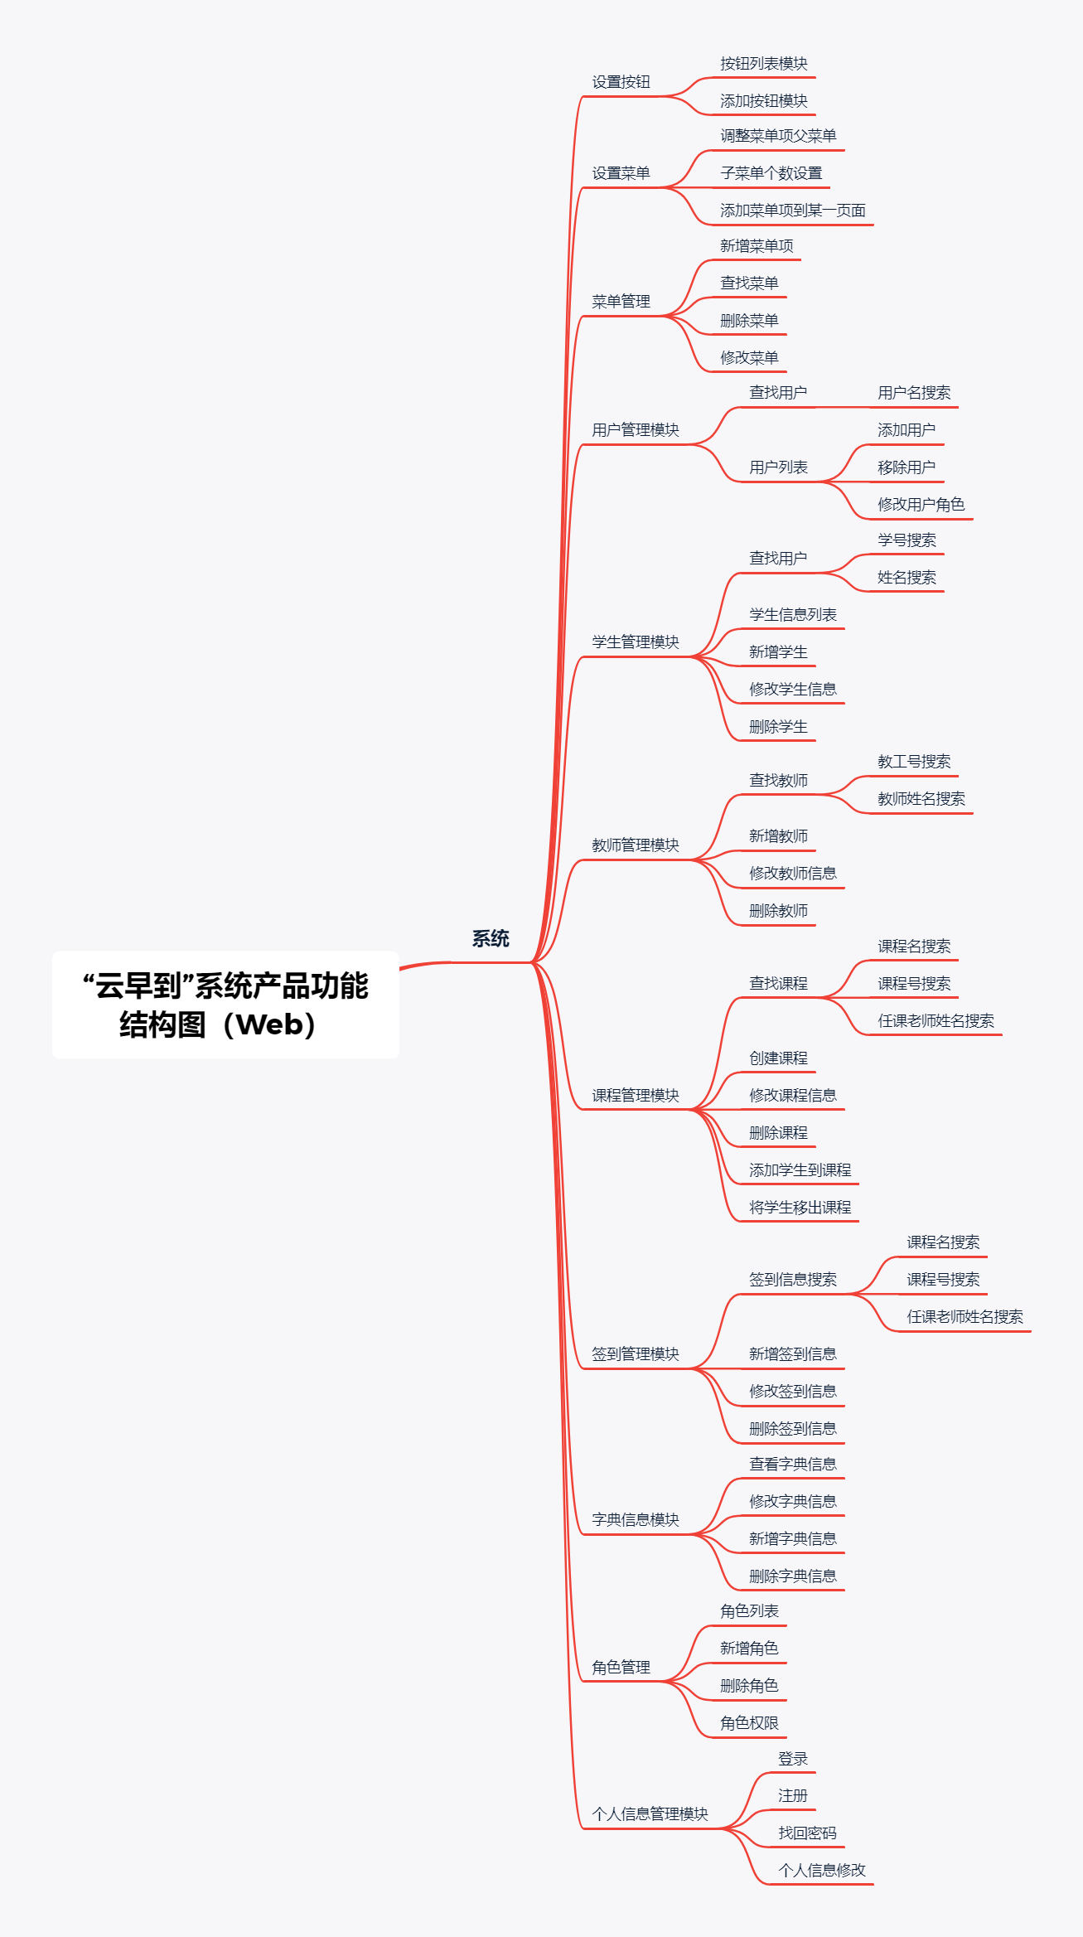

## 2.3 产品信息结构

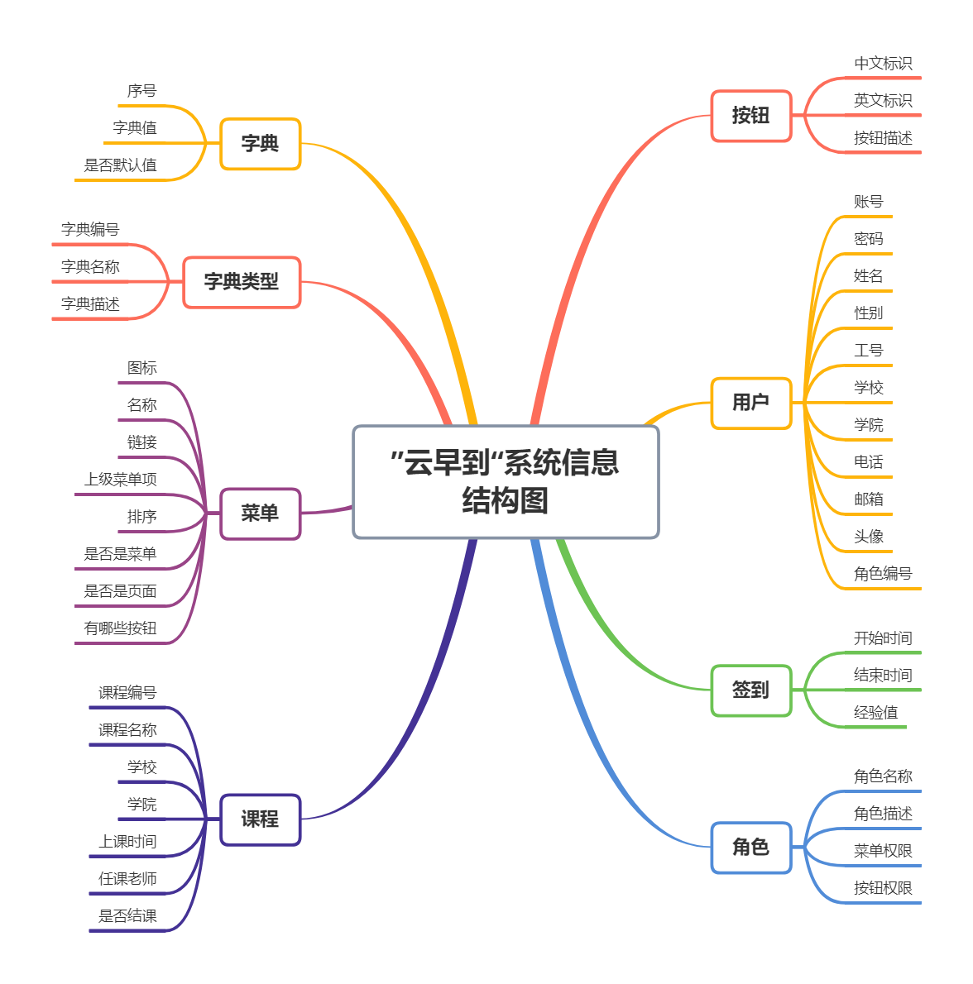

## 2.4 用户特点

### 2.4.1 用例图

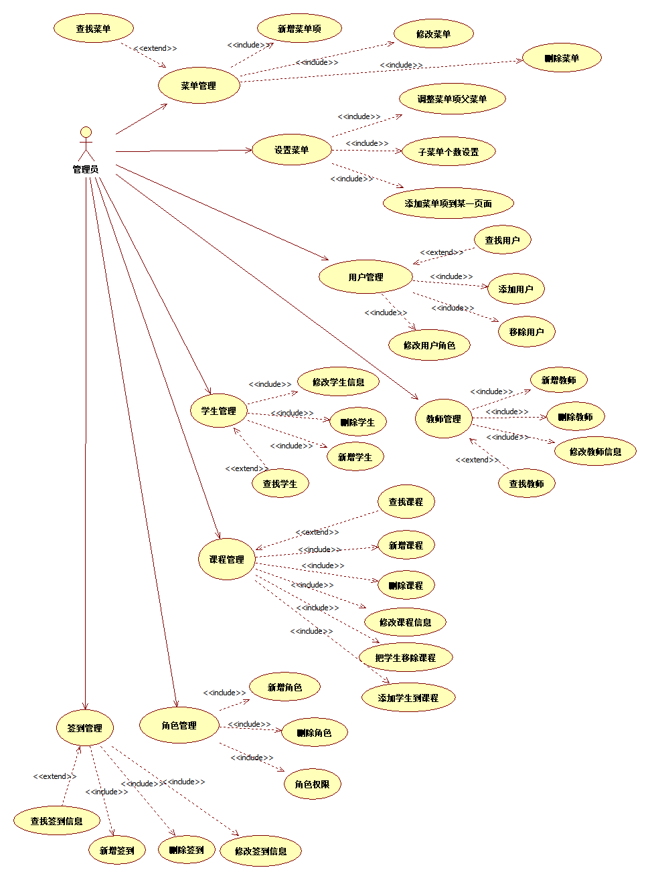

### 2.4.2 用户角色及其描述

|  |  |
| --- | --- |
| 用户角色 | 用户描述 |
| 老师 | 创建班课，能够对课堂发起签到，且能对学生到课情况进行统计。 |
| 管理员 | 设置基础信息，对学生、教师以及系统全局信息进行管理。 |

## 2.5 一般约束

1）要想对该学生签到管理系统进行操作就应当具有某些操作权限。没有权限的用户将不能通过任何渠道来登录该系统，查看该系统的任何信息和数据，以确保系统的严密性和安全性。

2）在上述要求基础上可以为该系统设定多种登录方式，程序开始运行所有功能将是不可使用的，只有系统登录和退出系统两个窗口可以使用，没有系统管理员或者普通用户的用户名和密码任何人都不能登录该系统。

3）在具体实现时还应为系统管理员和普通用户设定不同的权限，系统管理员  应当可以使用系统的所有模块，普通用户对于用户管理模块是无权使用的。

# Web端功能详细需求

## 3.1登录/注册模块

### 3.1.1登录

1. 用户场景

用户选择身份登录后，使用系统中各部分功能。可选择记住密码，方便再次登录。

1. 输入/前置条件

用户已完成注册，用户未登录，或者登录时间过期。

1. 页面逻辑

（1）界面

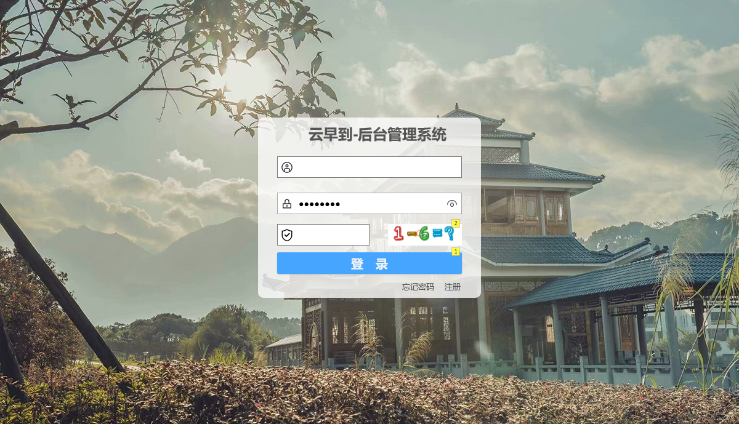

（2）交互

用户名及密码均不能为空。如用户之前登录过，文本框中显示之前的账号信息，如选择“记住我”，则自动填充密码。

（3）字段

|  |  |  |
| --- | --- | --- |
| 字段 | 说明 | 来源 |
| 账号 | 必填 | 用户输入 |
| 密码 | 必填 | 用户输入 |
| 验证码 | 必填 | 用户输入 |
| 身份 | 必填 | 用户选择 |

1. 输出/后置条件

登录成功后，在本地存储中保存用户的登录状态和当前的登录时间。页面跳转到系统首页。

### 3.1.2注册

1. 用户场景

用户注册之后才能有权限使用本系统的功能。

1. 输入/前置条件

用户第一次使用该软件。

1. 页面逻辑
2. 界面原型

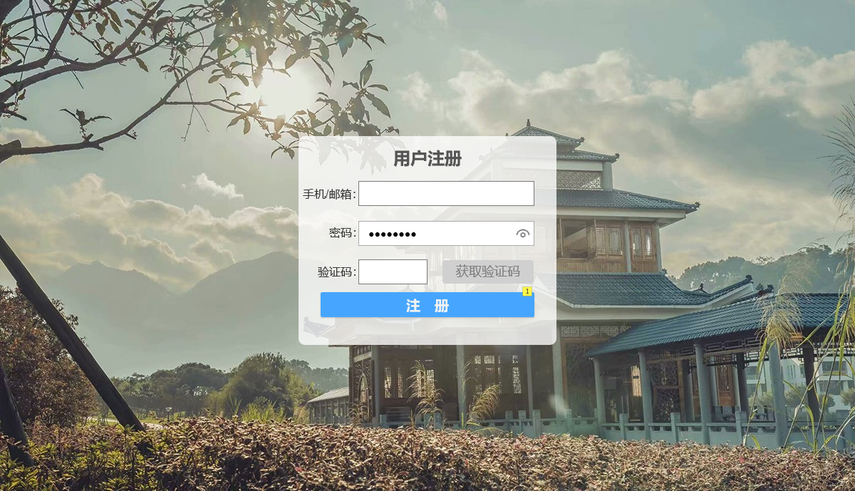

（2）交互

（3）字段

1. 输出/后置条件

用户注册成功后，注册的数据保存在本地存储中。页面跳转到登录界面。

## 3.2首页模块

### 3.2.1首页

1．用户场景

用户登录后进入首页，选择要管理的功能

2．输入/前置条件

用户已登录。

1. 页面逻辑

（1）界面

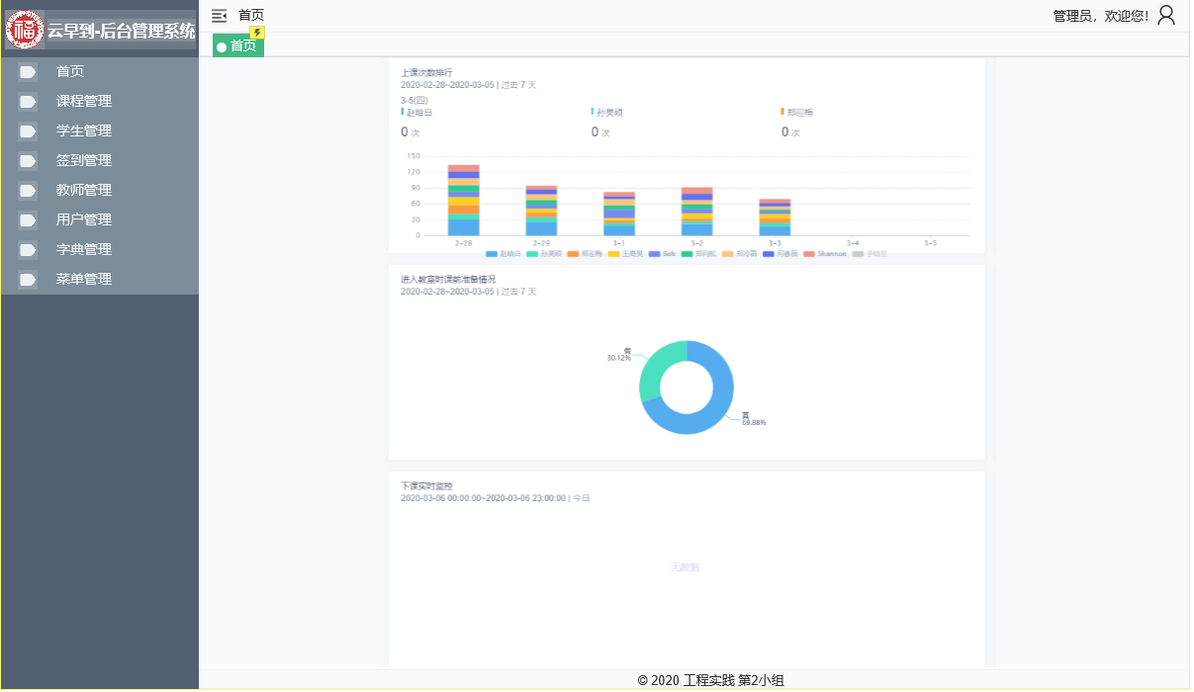

（2）交互

（3）字段

1. 输出/后置条件

用户依据对应身份可对一些模块进行管理，例如课程管理（教师，管理员），教师管理（管理员）。

## 3.3个人信息模块

### 3.3.1查看/修改个人信息

1. 用户场景

用户在注册后完善信息，或者修改信息时进入此页面。

2. 输入/前置条件

用户已登录。

3. 页面逻辑

（1）界面原型

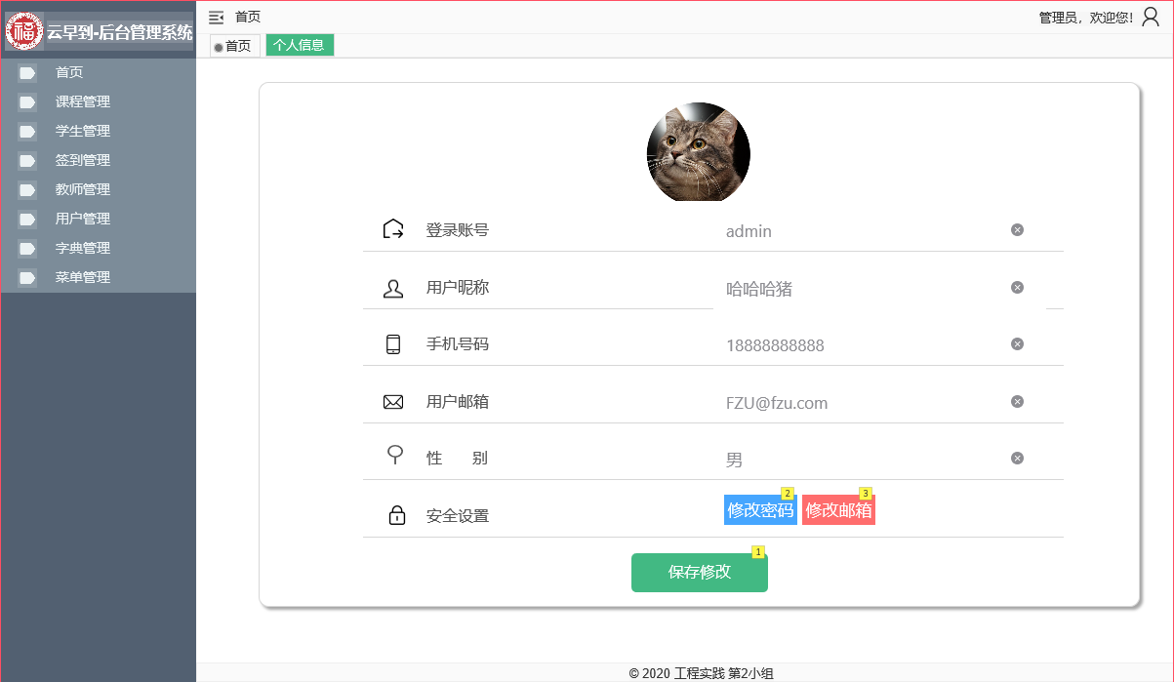

（2）交互

用户修改个人信息之后，修改成功会给出相应的提示，并实时更新用户的个人信息，如若修改失败，也会给出相应的提示。

（3）字段

|  |  |  |
| --- | --- | --- |
| 字段 | 说明 | 来源 |
| 昵称 | 必填，昵称 | 用户输入 |
| 手机号 | 必填，手机号 | 用户输入 |
| 性别 | 性别 | 用户输入 |
| 学号 | 必填，学号 | 用户输入 |

4. 输出/后置条件

修改本地存储中个人信息的数据。

## 3.4 签到管理模块

### 3.4.1查看历史签到列表

1. 用户场景

用户查看历史签到情况，也可以具体的搜索某个课程的历史签到情况。

2. 输入/前置条件

用户已登录。选择签到管理。

3. 页面逻辑

（1）界面原型

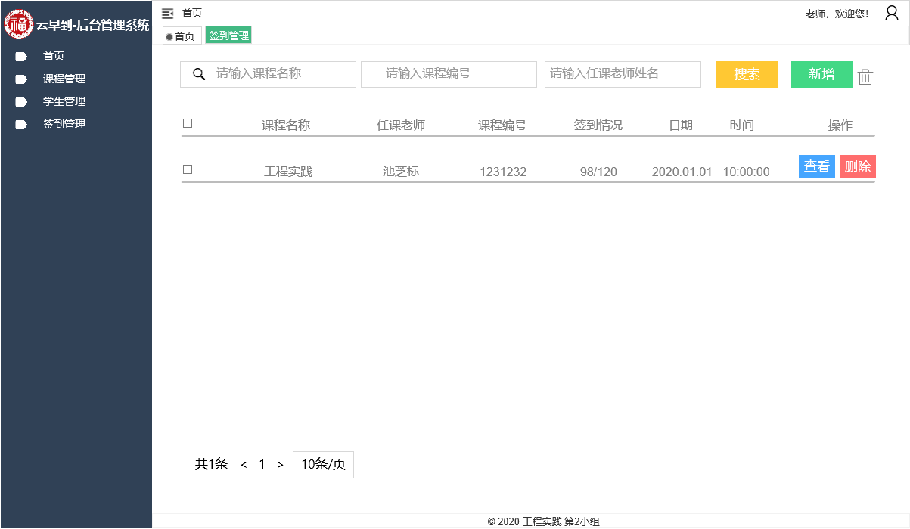

（2）交互

（3）字段

|  |  |  |
| --- | --- | --- |
| 字段 | 说明 | 来源 |
| 昵称 | 必填，昵称 | 用户输入 |
| 手机号 | 必填，手机号 | 用户输入 |
| 性别 | 性别 | 用户输入 |
| 学号 | 必填，学号 | 用户输入 |

4. 输出/后置条件

用户可以查看具体的签到情况，修改学生的签到状态，或者删除某个签到情况。

### 3.4.2查看/修改某个签到的情况

1. 用户场景

用户查看某个签到的具体情况，可以修改某个学生的签到状态。

2. 输入/前置条件

用户已登录。选择签到管理，选择某个签到的查看按钮。

3. 页面逻辑

（1）界面原型

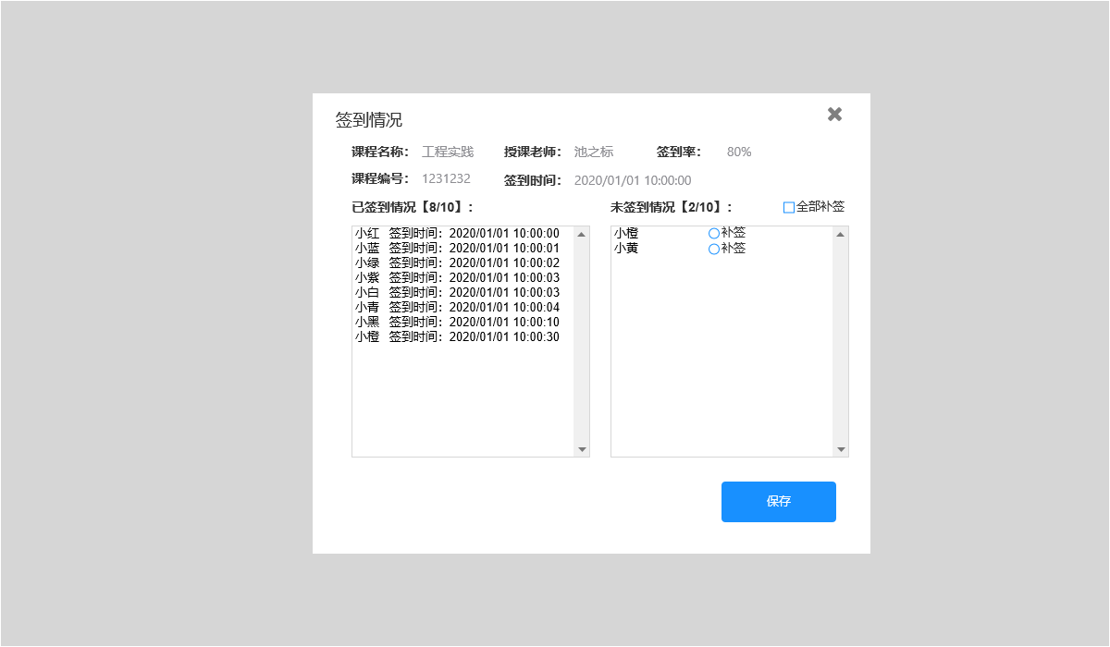

（2）交互

（3）字段

4. 输出/后置条件

用户对学生签到的具体情况进行修改。

## 3.4学生管理模块

### 3.4.1查看学生列表

1. 用户场景

教师登录成功后，可以查看所有课程的学生，包括编号、学号、姓名、学校、学院、专业以及对该学生的操作，也可以根据名字，学号搜索学生。

2. 输入/前置条件

教师已登录选择学生管理。

3. 页面逻辑

（1）界面原型

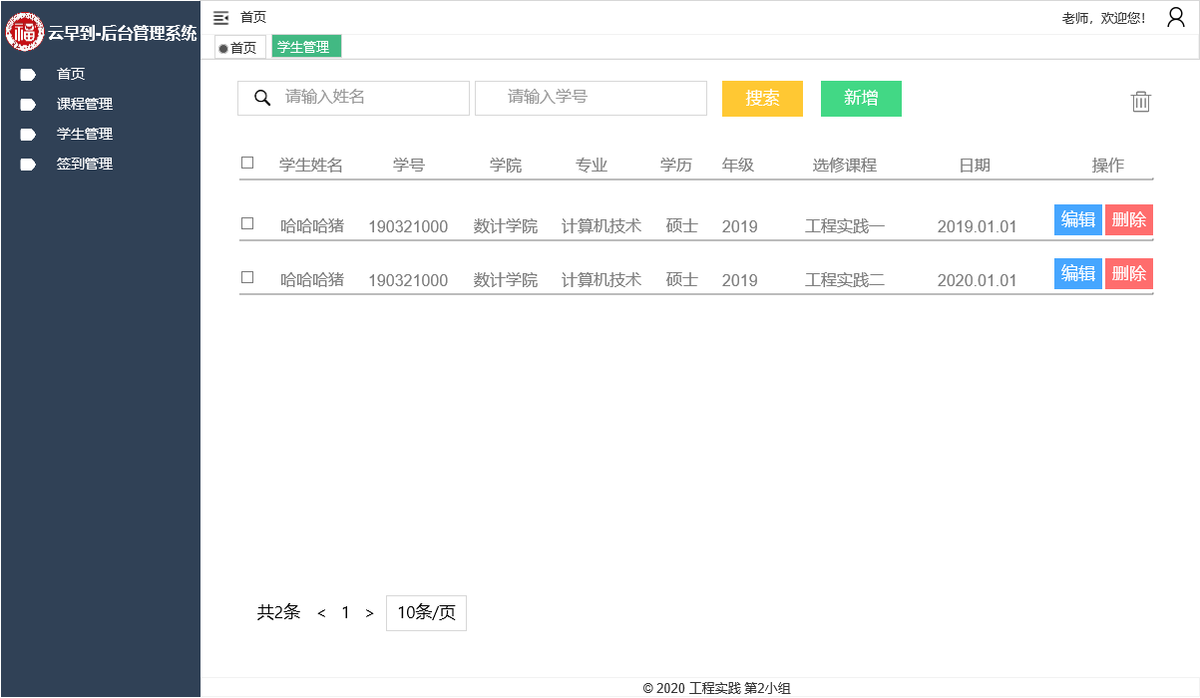

（2）交互

（3）字段

|  |  |  |
| --- | --- | --- |
| 字段 | 说明 | 来源 |
| 学号 | 学号 | 服务器端 |
| 姓名 | 学生姓名 | 服务器端 |
| 专业 | 专业 | 服务器端 |
| 学院 | 学院 | 服务器端 |

4. 输出/后置条件

教师对选择学生进行操作。

### 3.4.2新增学生

1. 用户场景

用户成功登录后，想要添加学生信息

2. 输入/前置条件

教师已登录选择学生管理选择新增。

3. 页面逻辑

（1）界面原型

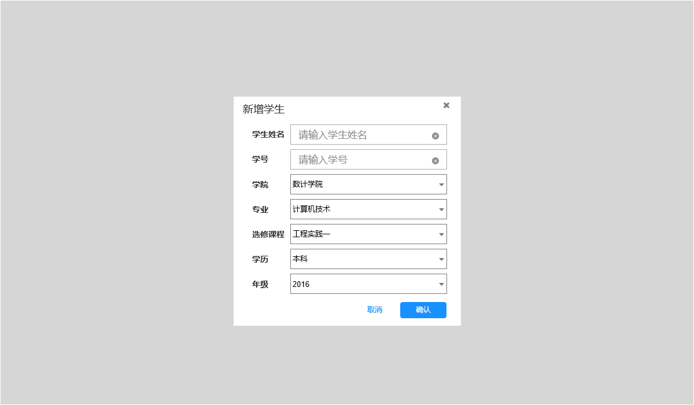

（2）交互

（3）字段

|  |  |  |
| --- | --- | --- |
| 字段 | 说明 | 来源 |
| 学号 | 学号 | 服务器端 |
| 姓名 | 学生姓名 | 服务器端 |
| 专业 | 专业 | 服务器端 |
| 学院 | 学院 | 服务器端 |

4. 输出/后置条件

教师选择提交学生信息，新增成功，或返回。

### 3.4.3修改学生信息

1. 用户场景

教师登录成功后，可以对学生信息进行修改。

2. 输入/前置条件

教师已登录，在学生列表界面。

3. 页面逻辑

（1）界面原型

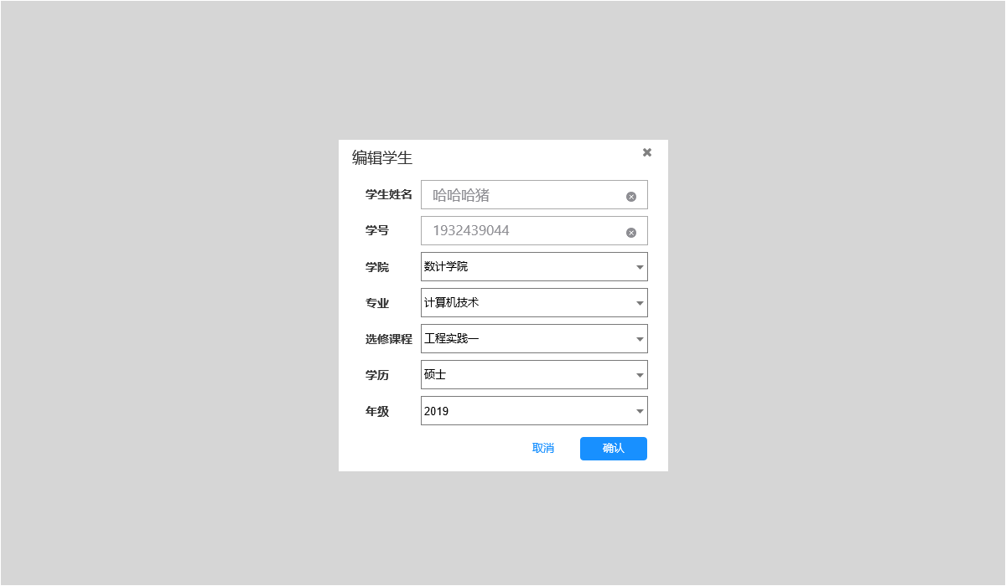

（2）交互

对学生信息进行编辑修改。

（3）字段

|  |  |  |
| --- | --- | --- |
| 字段 | 说明 | 来源 |
| 学号 | 学号 | 服务器端 |
| 姓名 | 学生姓名 | 服务器端 |
| 专业 | 专业 | 服务器端 |
| 学院 | 学院 | 服务器端 |

4. 输出/后置条件

教师修改学生信息后提交，保存成功，或返回。

## 3. 5 教师管理模块（管理员）

### 3.5.1查看教师列表

1. 用户场景

管理员登录成功后，可以查看所有教师的信息，也可以根据名字，工号搜索教师。

2. 输入/前置条件

管理员已登录选择教师管理。

3. 页面逻辑

（1）界面原型

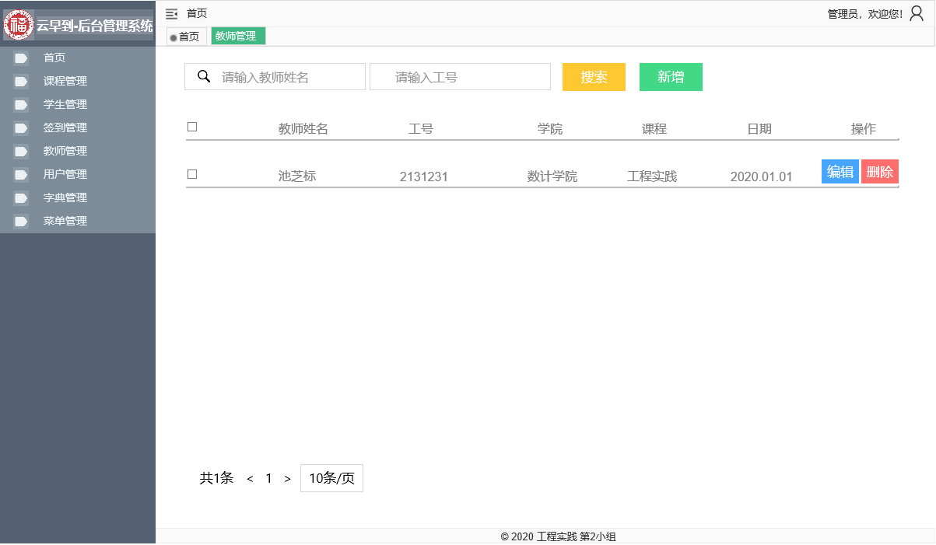

（2）交互

（3）字段

|  |  |  |
| --- | --- | --- |
| 字段 | 说明 | 来源 |
| 工号 | 工号 | 服务器端 |
| 姓名 | 学生姓名 | 服务器端 |
| 课程 | 课程 | 服务器端 |
| 学院 | 学院 | 服务器端 |

4. 输出/后置条件

管理员对教师进行操作。

### 3.5.2新增教师

1. 用户场景

管理员成功登录后，想要添加教师。

2. 输入/前置条件

管理员已登录选择教师管理选择新增。

3. 页面逻辑

（1）界面原型

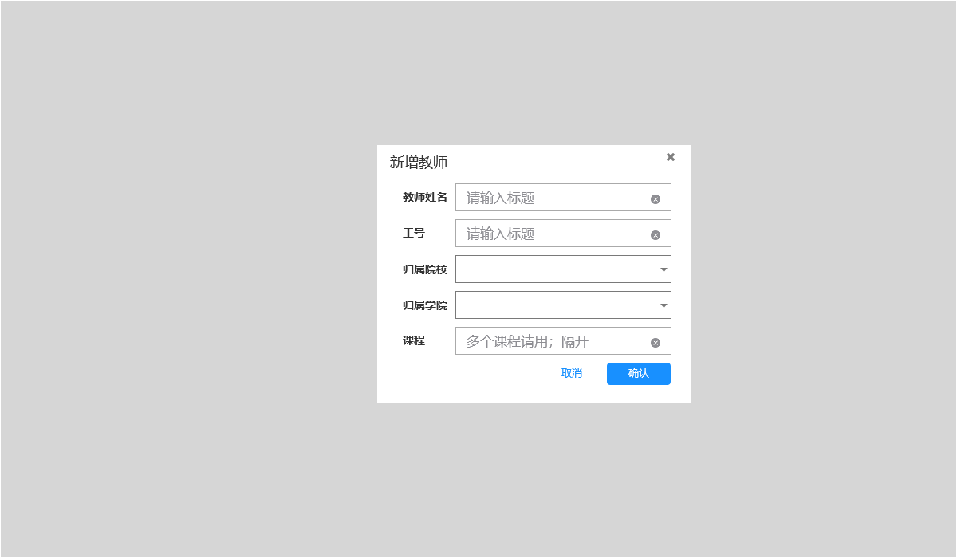

（2）交互

（3）字段

|  |  |  |
| --- | --- | --- |
| 字段 | 说明 | 来源 |
| 工号 | 工号 | 服务器端 |
| 姓名 | 学生姓名 | 服务器端 |
| 课程 | 课程 | 服务器端 |
| 学院 | 学院 | 服务器端 |

4. 输出/后置条件

用户选择提交教师信息，新增成功，或返回。

### 3.5.3修改教师信息

1. 用户场景

管理员登录成功后，可以对教师信息进行修改。

2. 输入/前置条件

管理员已登录，选择教师管理。

3. 页面逻辑

（1）界面原型

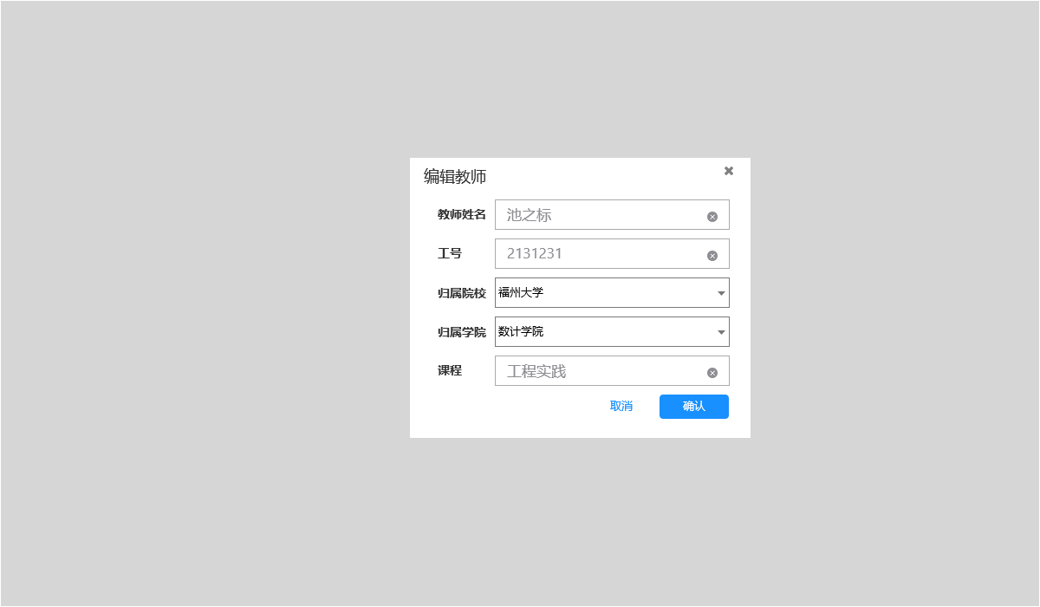

（2）交互

（3）字段

|  |  |  |
| --- | --- | --- |
| 字段 | 说明 | 来源 |
| 工号 | 工号 | 服务器端 |
| 姓名 | 学生姓名 | 服务器端 |
| 课程 | 课程 | 服务器端 |
| 学院 | 学院 | 服务器端 |

4. 输出/后置条件

管理员对教师信息进行修改后提交，保存成功，或返回。

## 3.6 用户管理模块（管理员）

### 3.6.1查看用户列表

1. 用户场景

管理员登录成功后，可以查看所有用户的信息，也可以根据名字搜索用户。

2. 输入/前置条件

管理员已登录选择用户管理。

3. 页面逻辑

（1）界面原型

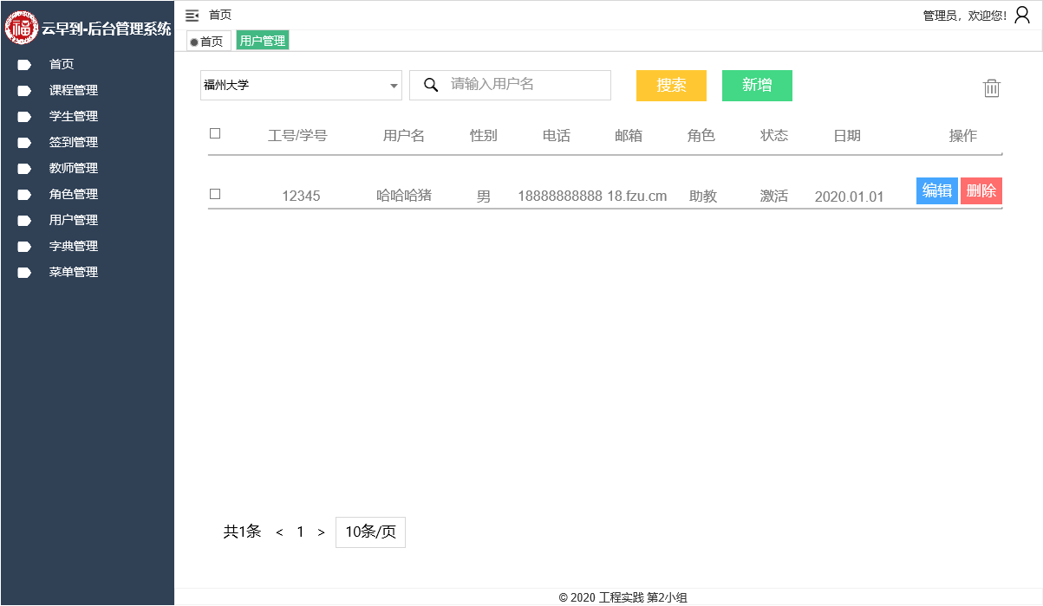

（2）交互

（3）字段

|  |  |  |
| --- | --- | --- |
| 字段 | 说明 | 来源 |
| 用户ID | 用户ID | 服务器端 |
| 姓名 | 姓名 | 服务器端 |
| 角色 | 角色 | 服务器端 |
| 性别 | 性别 | 服务器端 |
| 创建时间 | 创建时间 | 服务器端 |

4. 输出/后置条件

管理员对用户进行操作。

### 3.6.2新增用户

1. 用户场景

管理员成功登录后，想要添加用户。

2. 输入/前置条件

管理员已登录选择用户管理选择新增。

3. 页面逻辑

（1）界面原型

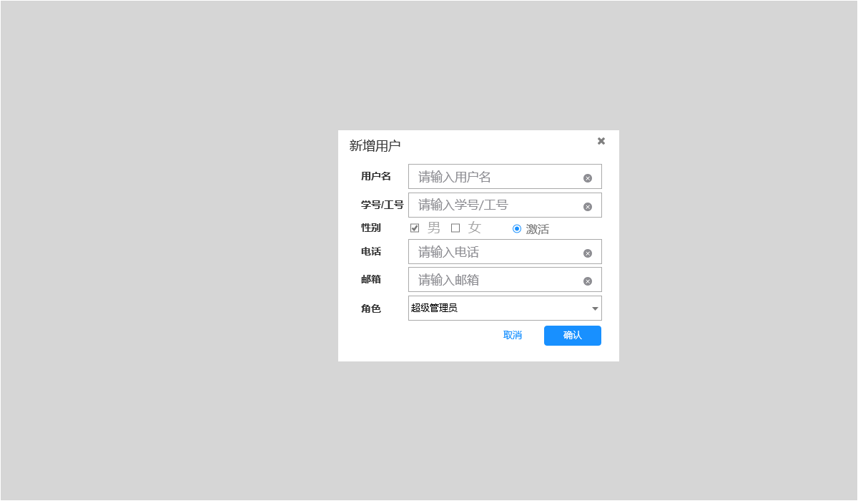

（2）交互

（3）字段

|  |  |  |
| --- | --- | --- |
| 字段 | 说明 | 来源 |
| 用户账号 | 用户账号 | 管理员选择 |
| 用户身份 | 用户身份 | 管理员选择 |
| 用户密码 | 用户密码 | 管理员选择 |
| 用户权限 | 用户权限 | 管理员选择 |

4. 输出/后置条件

用户选择提交用户信息，新增成功，或返回。

### 3.6.3修改用户信息

1. 用户场景

管理员登录成功后，可以对用户信息进行修改，一般修改密码，权限等。

2. 输入/前置条件

管理员已登录，选择用户管理，选择编辑用户相关资料。

3. 页面逻辑

（1）界面原型

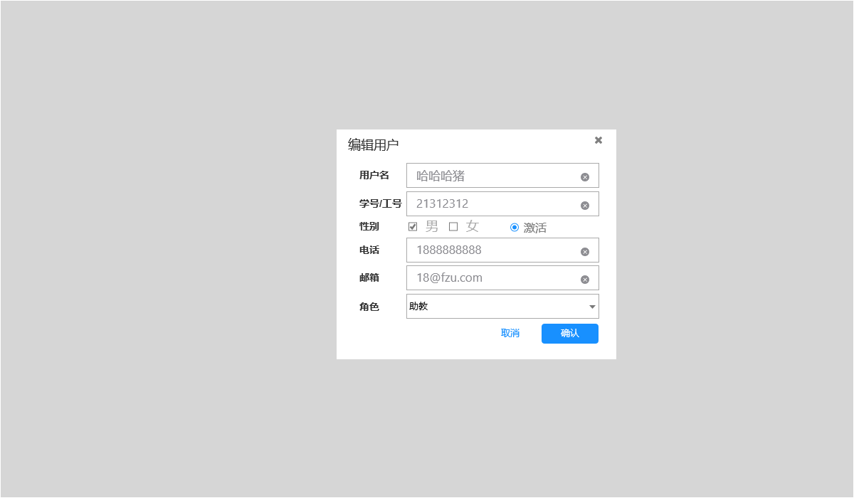

（2）交互

（3）字段

|  |  |  |
| --- | --- | --- |
| 字段 | 说明 | 来源 |
| 用户账号 | 用户账号 | 服务器端 |
| 用户身份 | 用户身份 | 管理员选择 |
| 用户密码 | 用户密码 | 管理员选择 |
| 用户权限 | 用户权限 | 管理员选择 |

4. 输出/后置条件

管理员对用户信息进行修改后提交，保存成功，或返回。

## 3.7 数据字典模块（管理员）

### 3.7.1数据字典管理

1. 用户场景

查看字典，也可以根据字典名称搜索字典。

2. 输入/前置条件

管理员选择字典管理。

3. 页面逻辑

（1）界面原型

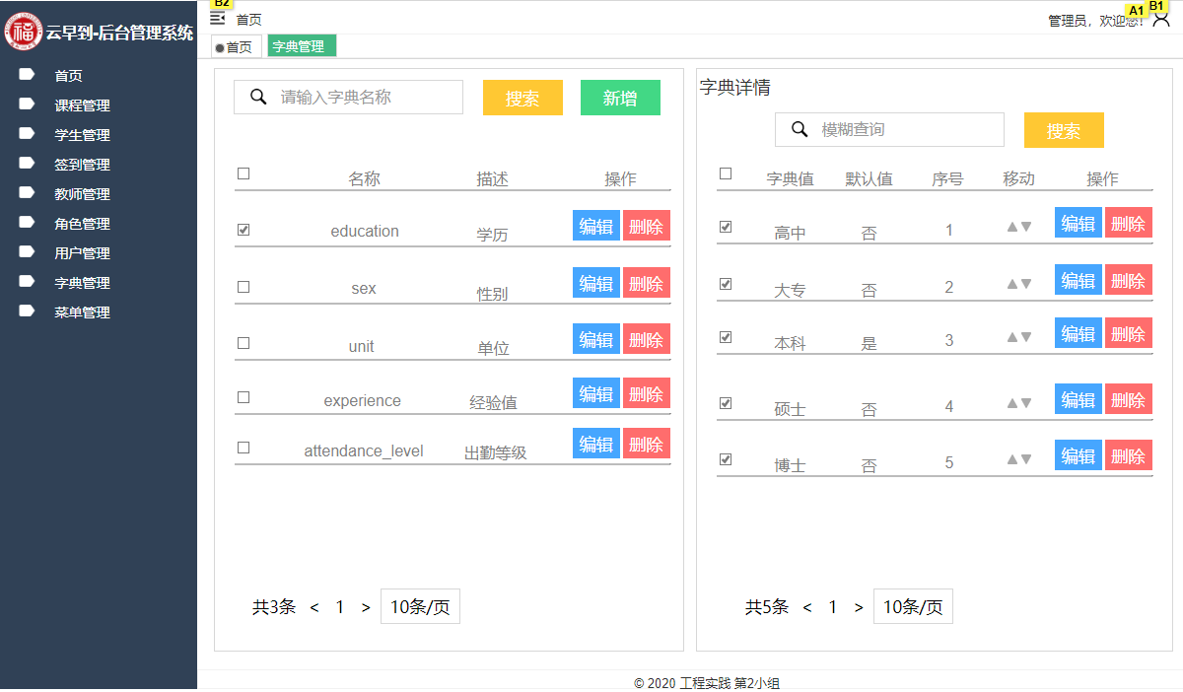

（2）交互

（3）字段

|  |  |  |
| --- | --- | --- |
| 字段 | 说明 | 来源 |
| 名称 | 字典名称 | 服务器端 |
| 描述 | 字典描述 | 服务器端 |

4. 输出/后置条件

管理员对字典进行操作。

### 3.7.2新增数据字典

1. 用户场景

管理员想要添加字典。

2. 输入/前置条件

管理员选择字典管理选择新增。

3. 页面逻辑

（1）界面原型

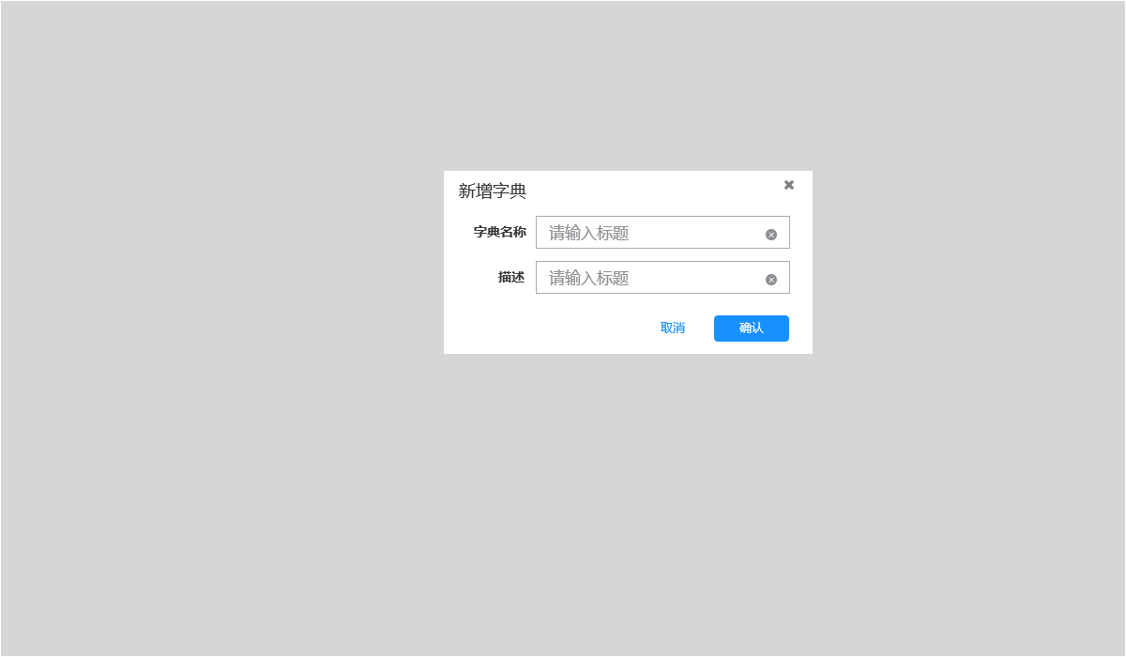

（2）交互

（3）字段

|  |  |  |
| --- | --- | --- |
| 字段 | 说明 | 来源 |
| 字典名称 | 字典名称 | 管理员输入 |
| 描述 | 字典描述 | 管理员输入 |

4. 输出/后置条件

用户选择提交字典信息，新增成功，或返回。

### 3.7.3修改数据字典

1. 用户场景

管理员想要修改字典里的属性值，默认值或者等级，例如经验值、出勤等级等。

2. 输入/前置条件

管理员选择字典管理选择修改字典。

3. 页面逻辑

（1）界面原型

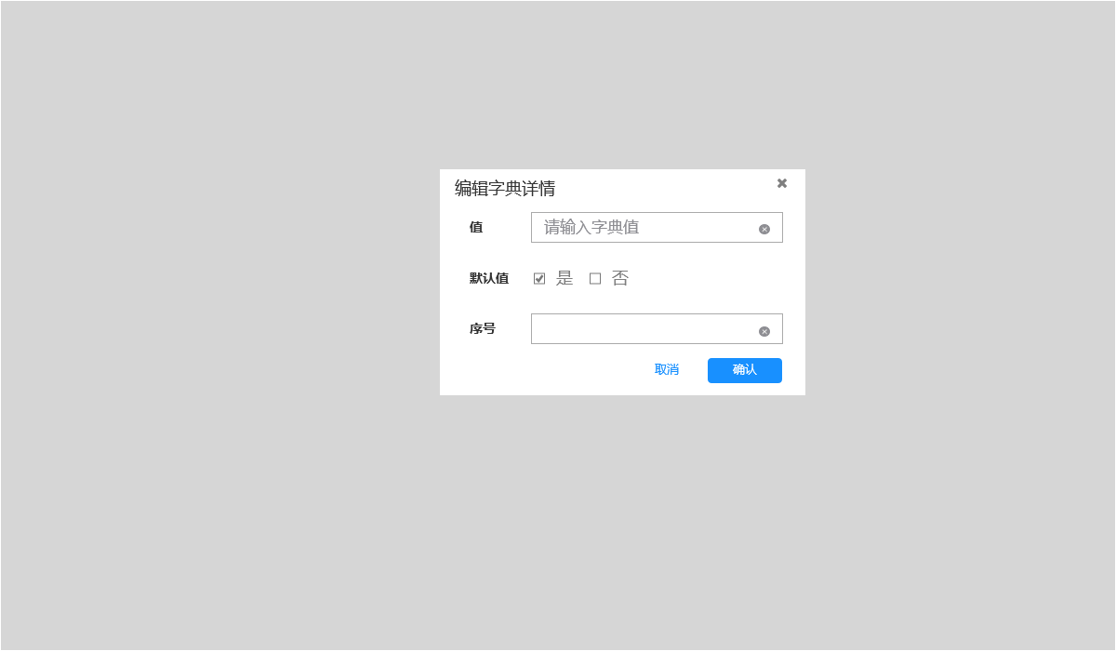

（2）交互

（3）字段

|  |  |  |
| --- | --- | --- |
| 字段 | 说明 | 来源 |
| 字典名称 | 字典名称 | 管理员输入 |
| 描述 | 字典描述 | 管理员输入 |

4. 输出/后置条件

用户选择提交字典信息，修改成功，或返回。

### 3.7.4数据条目管理

1. 用户场景

管理员想要管理字典内容。

2. 输入/前置条件

管理员选择字典管理选择具体字典。

3. 页面逻辑

（1）界面原型



（2）交互

（3）字段

|  |  |  |
| --- | --- | --- |
| 字段 | 说明 | 来源 |
| 字典值 | 字典中的字典值 | 服务器端 |
| 默认值 | 是否默认值 | 服务器端 |
| 序号 | 字典内容排序 | 服务器端 |

4. 输出/后置条件

管理员对字典条目进行操作

### 3.7.5添加数据条目

1. 用户场景

管理员想要添加字典条目。

2. 输入/前置条件

管理员选择字典管理选择具体字典选择新增字典内容。

3. 页面逻辑

（1）界面原型



（2）交互

（3）字段

|  |  |  |
| --- | --- | --- |
| 字段 | 说明 | 来源 |
| 字典值 | 字典值 | 管理员输入 |
| 默认 | 是否默认 | 管理员选择 |
| 序号 | 排序序号 | 管理员输入 |

4. 输出/后置条件

用户选择提交字典内容信息，新增成功，或返回。

### 3.7.6修改数据条目信息

1. 用户场景

管理员想要修改字典条目。

2. 输入/前置条件

管理员选择字典管理选择具体字典选择修改字典内容。

3. 页面逻辑

（1）界面原型



（2）交互

（3）字段

|  |  |  |
| --- | --- | --- |
| 字段 | 说明 | 来源 |
| 字典值 | 字典值 | 管理员输入 |
| 默认 | 是否默认 | 管理员选择 |
| 序号 | 排序序号 | 管理员输入 |

4. 输出/后置条件

用户选择提交字典内容信息，修改成功，或返回。

## 3.8课程管理模块（教师、系统管理员）

### 3.8.1查看课程列表

1. 用户场景

教师登录成功后，可以查看课程的信息，如课程编号，课程名称，任课教师，上课时间，上课地点，操作等。

2. 输入/前置条件

教师已登录。

3. 页面逻辑

（1）界面原型

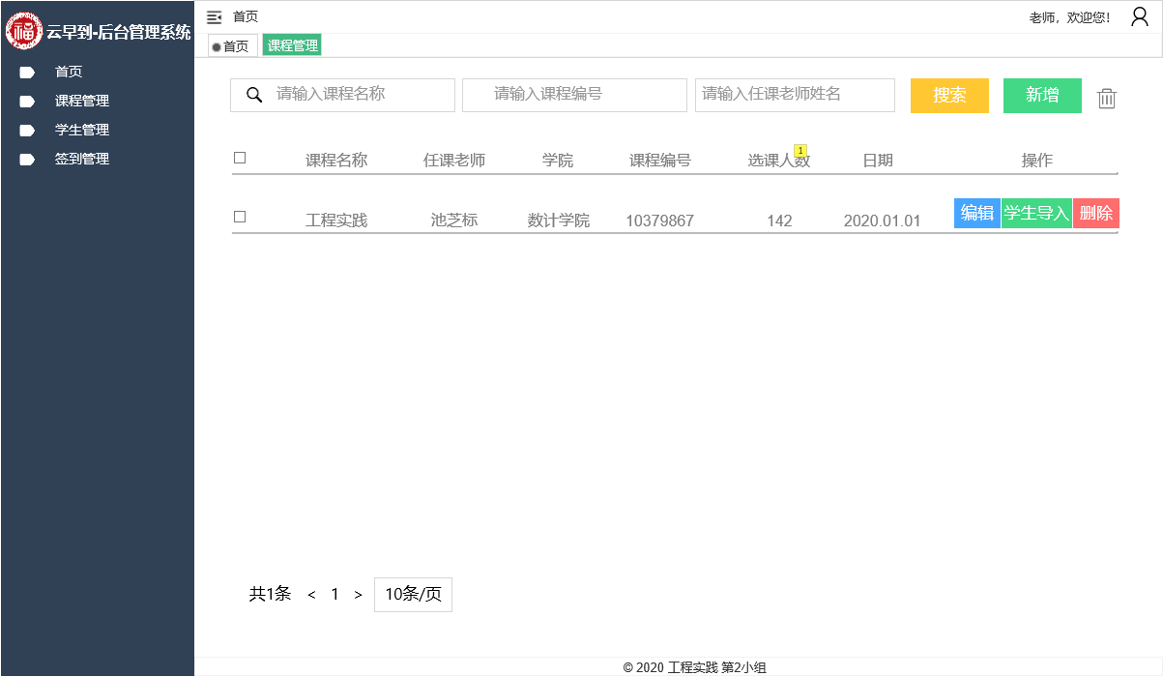（2）交互

（3）字段

|  |  |  |
| --- | --- | --- |
| 字段 | 说明 | 来源 |
| 课程名称 | 课程名称 | 服务器端 |
| 课程编号 | 课程标号 | 服务器端 |
| 学院 | 学院 | 服务器端 |
| 任课教师 | 任课教师 | 服务器端 |
| 上课时间 | 上课时间 | 服务器端 |
| 操作 | 操作 | 服务器端 |

4. 输出/后置条件

教师点击相应的课程查看该课程具体信息。

### 3.8.2创建课程

1. 用户场景

创建课程，通过点击创建课程按钮进入创建课程界面，输入所需要创建的课程信息，并提交。

2. 输入/前置条件

管理员已登录。

3. 页面逻辑

（1）界面原型

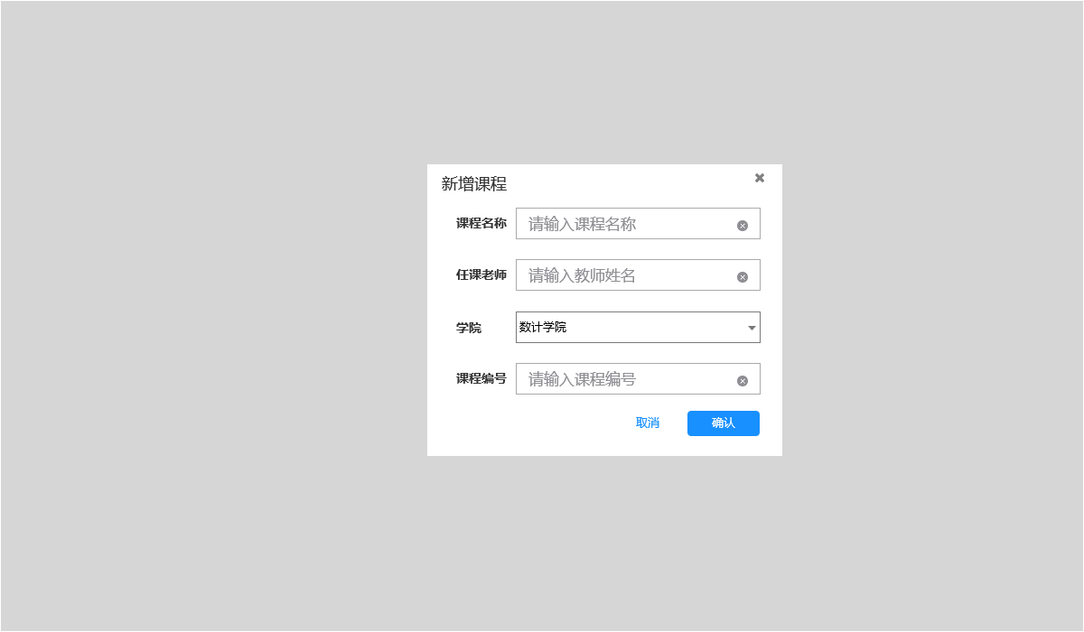

（2）交互

（3）字段

|  |  |  |
| --- | --- | --- |
| 字段 | 说明 | 来源 |
| 课程名称 | 课程名称 | 服务器端 |
| 课程编号 | 课程标号 | 服务器端 |
| 学院 | 学院 | 服务器端 |
| 任课教师 | 任课教师 | 服务器端 |
| 上课时间 | 上课时间 | 服务器端 |
| 操作 | 操作 | 服务器端 |

4. 输出/后置条件

点击提交按钮，返回添加课程界面。

### 3.8.3修改课程信息

1. 用户场景

课程信息录入过程中出现错误，后续需要修改。

2. 输入/前置条件

教师已登录选择课程模块，编辑课程信息。

3. 页面逻辑

（1）界面原型

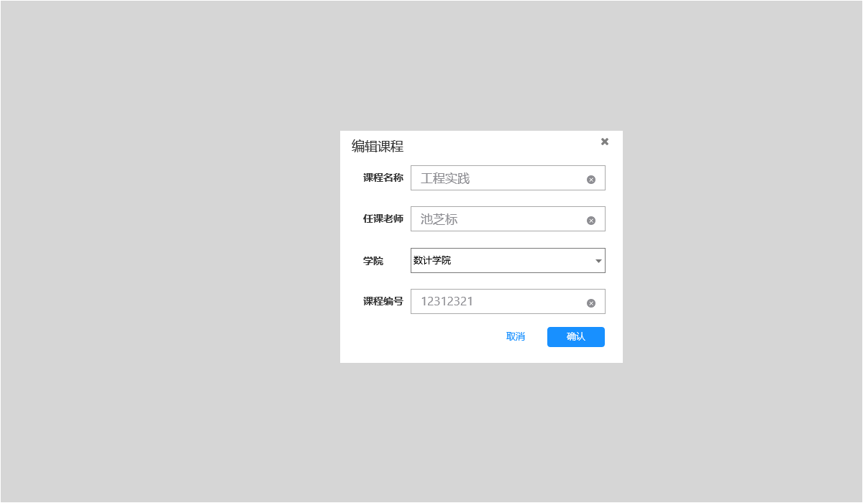

（2）交互

（3）字段

|  |  |  |
| --- | --- | --- |
| 字段 | 说明 | 来源 |
| 课程名称 | 课程名称 | 服务器端 |
| 课程编号 | 课程标号 | 服务器端 |
| 学院 | 学院 | 服务器端 |
| 任课教师 | 任课教师 | 服务器端 |
| 上课时间 | 上课时间 | 服务器端 |
| 操作 | 操作 | 服务器端 |

4. 输出/后置条件

点击提交按钮，返回课程列表界面。

### 3.8.4课程学生管理

1. 用户场景

选择某个课程添加或删除某学生。

2. 输入/前置条件

教师、管理员已登录，输入要搜索的课程或者课程代码或者任课老师搜索课程。

3. 页面逻辑

（1）界面原型

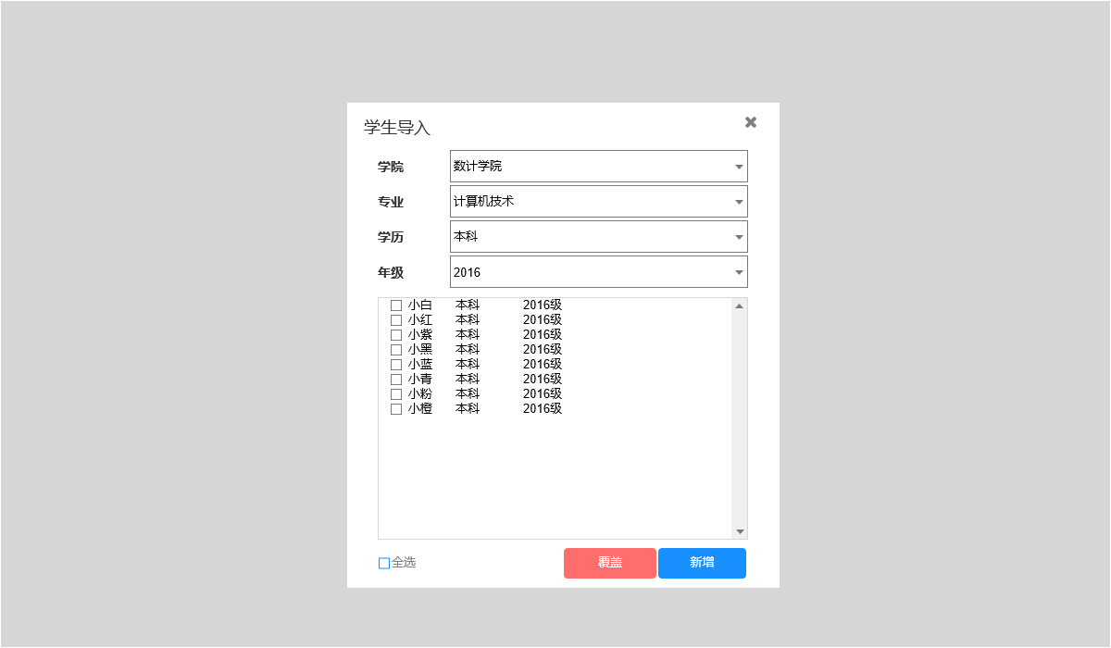

（2）交互

（3）字段

4. 输出/后置条件

添加某学生到某课程，显示课程列表。

### 3.8.5添加学院、学校等信息

1. 用户场景

管理员或教师在编辑课程时需要新增学校、学院、专业等信息。

2. 输入/前置条件

教师、管理员已登录，点击课程管理，编辑课程内容。。

3. 页面逻辑

（1）界面原型

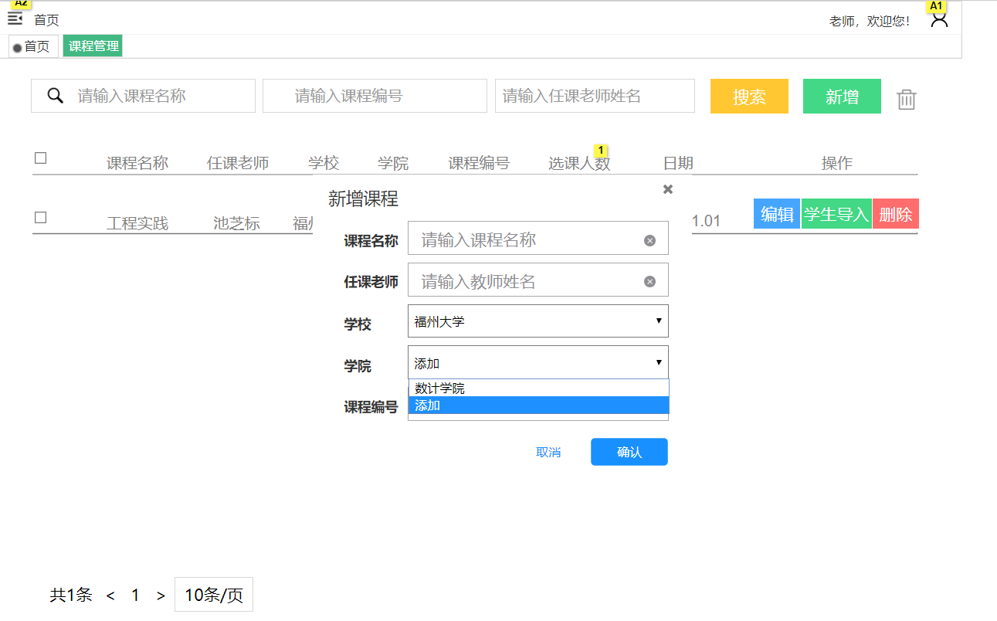

（2）交互

（3）字段

4. 输出/后置条件

确认后更新服务器学校学院专业等表信息。

## 4 附录

对一个实际的需求规格说明来说，若有必要应该编写附录。附录中可能包括：

1. 输入输出格式样本，成本分析研究的描述或用户调查结果；
2. 有助于理解需求说明的背景信息；
3. 软件所解决问题的描述；
4. 用户历史、背景、经历和操作特点；
5. 交叉访问表。按先后次序进行编排，使一些不完全的软件需求得以完善；
6. 特殊的装配指令用于编码和媒体，以满足安全、输出、初始装入或其他要求。

注：当包括附录时，需求说明必须明确地说明附录是不是需求要考虑的部分。